PENGAWASAN CAMAT DALAM MENINGKATKAN VALIDITAS PENDATAAN PENERIMA PROGRAM KELUARGA HARAPAN (PKH) DI KANTOR KECAMATAN PLERED
KABUPATEN CIREBON
(Studi kasus Desa Wotgali Kecamatan Plered)

SKRIPSI
Diajukan Untuk Memenuhi Persyaratan Penyelesaian Program Strata Satu ( S1) Pada Program Studi Ilmu Administrasi Negara
Fakultas Ilmu Sosial dan Ilmu Politik
Universitas Swadaya Gunung Jati

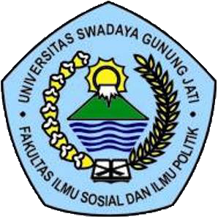

SITI NURJANNAH
NPM. 116090011

PROGRAM STUDI ILMU ADMINISTRASI NEGARA
FAKULTAS ILMU SOSIAL DAN ILMU POLITIK
UNIVERSITAS SWADAYA GUNUNG JATI
2020

